Лекция 10. Планирование и контроль проекта.

На этой лекции мы:
- Научимся планировать проект по оптимизации бизнес-процессов;
- Поймем, кто основные участники проекта;
- Узнаем, как планировать сроки реализации и составлять ТЗ.

Основные термины:
Agile – Гибкая система разработки, основанная на итеративности процесса разработки.
Scrum — Набор правил для организации гибкого рабочего процесса, который заключается в командном подходе, работе итерациями, фокусировке на цели каждой итерации и нестандартном распределении обязанностей внутри команды.
Kanban — Agile-методика управления проектами, где работа сопоставляется с ресурсами команды.
Waterfall — каскадная система разработки, основанная на жесткой последовательности процесса разработки.

План лекции
Введение
Области процессных изменений и основные задачи
Этапы, участники, сроки проекта
Домашнее задание
Технического задание
Agile, scrum, kanban, waterfall

Введение
Здравствуйте! Добро пожаловать на курс по «Бизнес-процессам»! Меня зовут Алина Загидуллина, я автор этого курса в компании GeekBrains. Я более 4 лет работала в операционном консалтинге в большой четверке (Deloitte, KPMG) с фокусом на проекты по оптимизации бизнес-процессов и разработке программ диджитализации. Делала проекты для различных индустрий, среди которых - ритейл, нефтяная промышленность, телеком, банки и транспорт. Также работала в Mail.ru Group, в отделе аналитики и эффективности, где разрабатывала сценарии развития для таких продуктов как ВКонтакте, GeekBrains, Юла, Delivery Club, Одноклассники и многих других.
Сегодня вас ждет урок про управление проектом по улучшению процессов. Мы рассмотрим следующие моменты:
- Какие есть виды проектов по оптимизации бизнес-процессов и как ими управлять;
- Ключевые этапы процессной трансформации и сроки;
- Основные участники проекта.

Области процессных изменений и основные задачи
- Оптимальная организация работы (Организационные проекты)

- Пересмотр существующих бизнес-процессов (пример: сокращение срока организации рабочего места сотрудника за счет оптимизации БП согласования)
- Изменение распределения ответственности по ключевым ролям (пример: изменение организационной структуры в части ролей в проектных командах)
- Пересмотр взаимодействия с внешними Исполнителями (пример: отказ от аутсорсинга и запуск новой функции внутри компании)

- Автоматизация процессов (ИТ-проекты)

- С целью сокращения ручных трудозатрат (пример: автоматизация планирования расписания заказов на доставку)
- С целью увеличения производительности/ повышения точности расчетов (пример: прогнозирование и планирование продаж)
- С целью снижения рисков (пример: геологические проекты для оценки запасов)

- Гибридная форма: Автоматизация процессов и оптимальная организация работы
Основные задачи процессных изменений
- Анализ AS IS
- Определение процессного объема
- Описание процесса
- Анализ имеющихся бизнес-процессов
- Сбор проблематики от участников процесса

- Определение TO BE
- Анализ бизнес-требований и проблематики AS IS
- Моделирование процесса TO BE
- Формирование реестра требований по изменениям
- Соотнесение требований с элементами модели бизнес-процесса

- Управление изменениями
- Контроль реализации требований
- Информирование конечных исполнителей об изменениях
- Актуализация нормативно-методической документации и инструкций
- Обучение исполнителей новым принципам работы

Этапы, участники, сроки проекта
Этапы ИТ-проекта
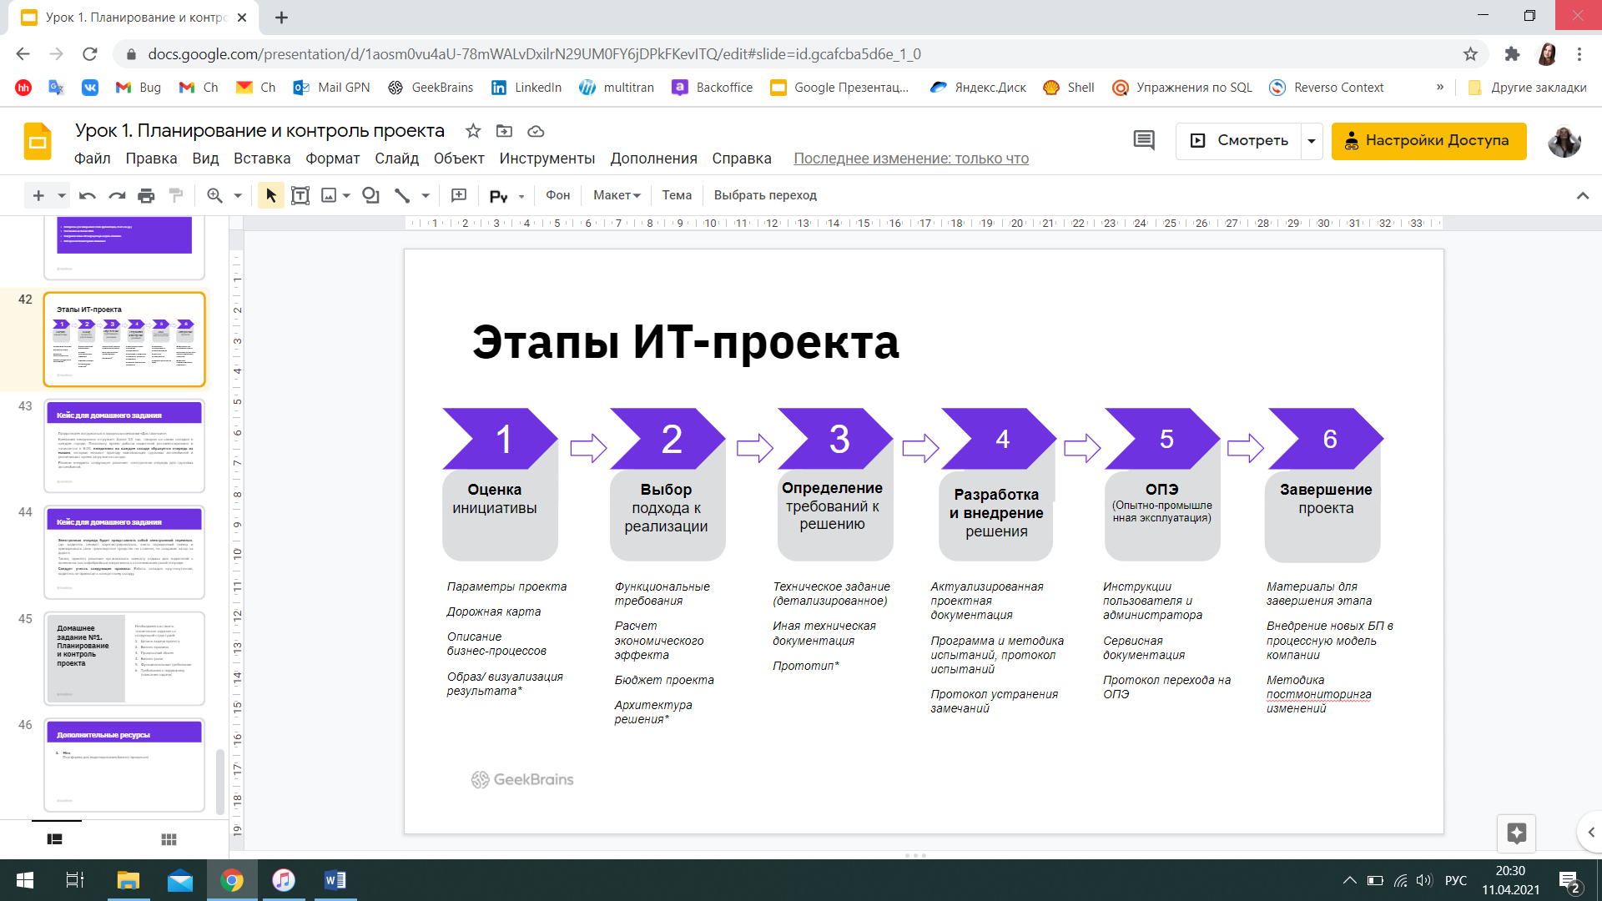
Этапы организационного проекта
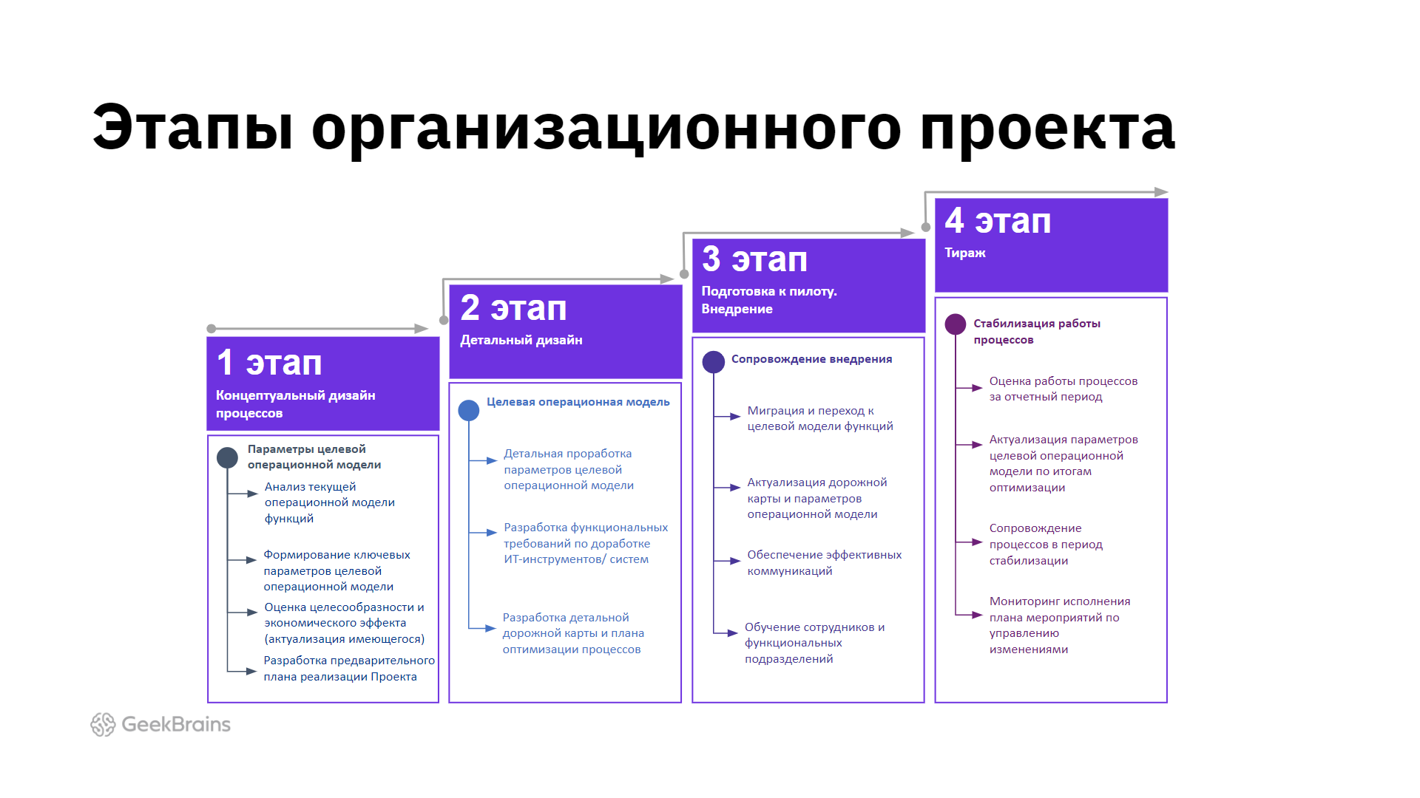

Мы будем больше говорить про ИТ-проект, так как он универсален и часто применяется в процессной трансформации (при автоматизации).
- Этап «Оценка инициативы»
Для этапа можно определить следующие параметры:
Этапы | - Определение бизнес-требований и ожидаемых результатов  - Оценка возможности реализации проекта  - Формализация результата  - Согласование с заинтересованными сторонами
Участники | Бизнес-аналитик, Руководитель проекта
Средняя длительность | 1-1,5 мес.
Артефакты | - Предпосылки, цели и задачи проекта  - Параметры проекта (тип реализации)  - Дорожная карта  - Текущий процесс в разрезе «AS IS» (как сейчас) и «TO BE» (как будет)  - Образ/визуализация результата*

- Этап «Выбор подхода к реализации»
Этапы | - Уточнение требований  - Определение архитектуры решения  - Определение стоимости проекта  - Уточнение экономического эффекта  - Выбор оптимального способа реализации
Участники | БА, РП, Архитектор, Эксперты
Средняя длительность | 3-6 мес.
Артефакты | - Функциональные требования  - Расчет экономического эффекта  - Бюджет проекта  - Архитектура решения*  - Техническое задание на отбор исполнителя (верхнеуровневое)*

- Этап «Определение требований к решению»
Этапы | - Детальное проектирование системы  - Разработка технического задания на реализацию проекта  - Обеспечение оборудованием и лицензиями*  - Выбор подрядчика*
Участники | РП, Архитектор, БА, Эксперты, команда разработки, команда сервисной поддержки
Средняя длительность | 2-3 мес.
Артефакты | - Техническое задание (детализированное)  - Иная техническая документация  - Прототип*

- Этап «Разработка и внедрение решения»
Этапы | - Разработка /доработка /внедрение  - Тестирование и устранение замечаний  - Обучение пользователей  - Развертывание системы в тестовой среде, в продуктивной среде
Участники | РП, Архитектор, БА, Эксперты, команда разработки, команда сервисной поддержки
Средняя длительность | В зависимости от сложности реализации
Артефакты | - Актуализированная проектная документация  - Программа и методика испытаний, протокол испытаний  - Протокол устранения замечаний  - Инструкции пользователя и администратора  - Сервисная документация  - Протокол перехода на ОПЭ

- Этап «ОПЭ (Опытно-промышленная эксплуатация)»
Этапы | - Система апробирована на продуктивных данных пользователями  - Фиксируются и устраняются замечания  - Система внедрена и внедрен целевой бизнес-процесс  - Пользователи работают в ИС в решении своих задач  - Передача ИС на сервис  - Уточнение экономического эффекта
Участники | РП, Архитектор, БА, Эксперты, команда разработки, команда сервисной поддержки
Средняя длительность | 3 - 9 мес.
Артефакты | - Инструкции пользователя и администратора  - Сервисная документация  - Протокол перехода на ОПЭ

- Этап «Завершение проекта»

Этапы | - Подведение итогов проекта  - Формализация выученных уроков
Участники | РП, Архитектор, БА, Эксперты, команда разработки, команда сервисной поддержки
Средняя длительность | 1 мес.
Артефакты | - Материалы для завершения этапа (презентация, отчет или др.)  - Постановка на баланс НМА  - Внедрение новых БП в процессную модель компании  - Методика постмониторинга изменений

Технического задание
ТЗ (Техническое задание) – это документ или несколько документов, определяющих цель, структуру, свойства и методы какого-либо проекта.
Пример структуры:
- Термины и определения
- Цели и задачи проекта
- Исходные данные
Бизнес-правила
Организационный объем
Процессный объем
Бизнес-роли
- Требования к системе
Цели создания системы
Бизнес-требования
Функциональные требования
Нефункциональные требования
Требования к конфиденциальности
Требования к безопасности
Требования к технической поддержке
Требования к лицензированию
Требования к математическому обеспечению
Требования к программному обеспечению
Требования к порядку контроля и приемке результатов работ
Требования к составу и содержанию работ по вводу Системы в эксплуатацию
Пример документа ТЗ:


В следующей лекции:
- Узнаем основы концепции непрерывного совершенствования

Рекомендуемая литература:
- Управление проектами
- Блог Asana
- Управление проектом процессной трансформации

Использованная литература и источники:
- Agile, Kanban
- Scrum

